附件2

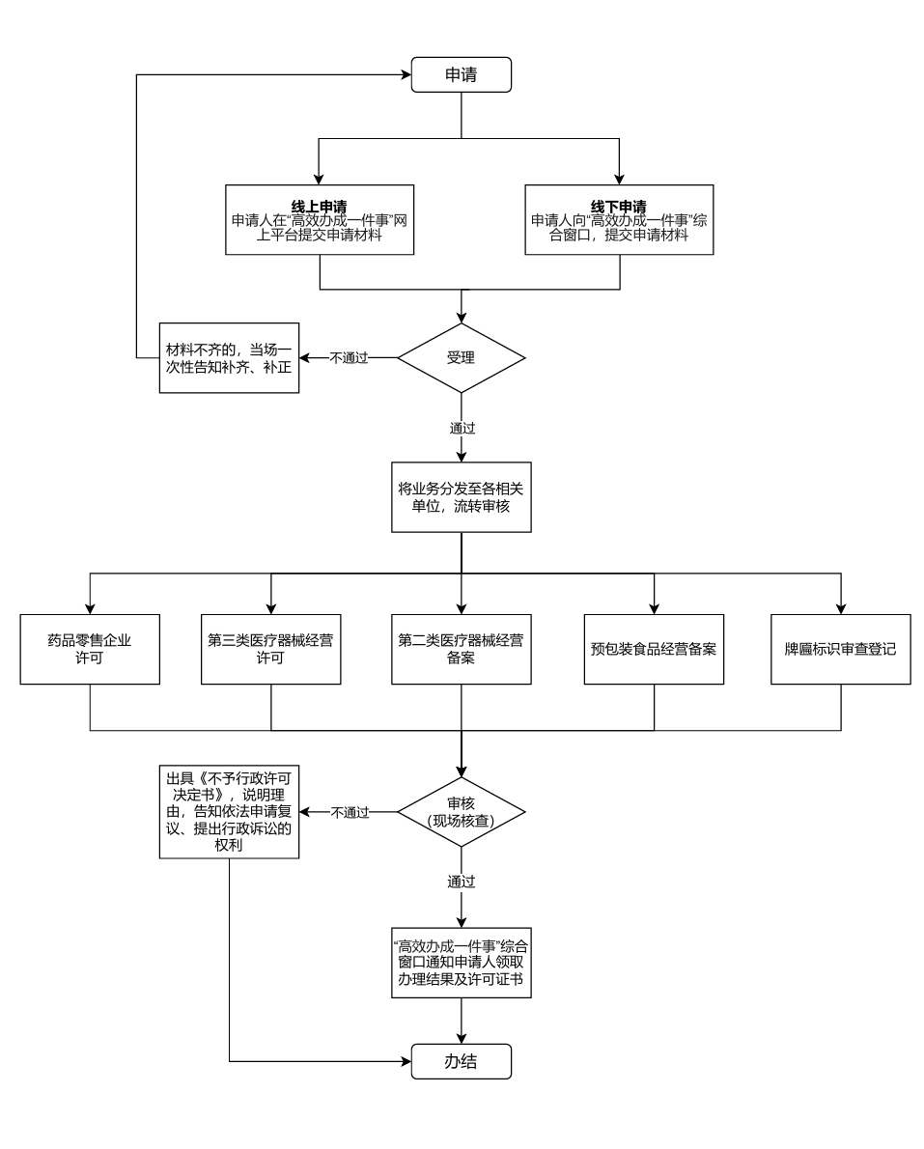宝鸡高新区零售药店开办“一件事”业务办理流程图